

Modul 11
Disusun Oleh :
Dedik Romahadi, ST., M.Sc
Sub-CPMK 4.2 – Mampu merancang sistem otomasi berbasis teknologi 4.0 untuk efisiensi
Sub - CPMK
Pertemuan ini membahas fondasi sistem monitoring kondisi mesin berbasis rule-based: pemilihan sensor (accelerometer piezoelectric/MEMS, RTD/thermocouple, current transformer), akuisisi data (DAQ, sampling rate Nyquist), klasifikasi zona vibrasi menurut ISO 10816-3, dan konsep hysteresis (Schmitt trigger) untuk mencegah chattering pada sistem alerting berbasis threshold
Abstrak
Program Studi : S1 Teknik Mesin
Fakultas : Teknik
myclass.mercubuana.ac.id
Otomatisasi Monitoring: Sensor, Akuisisi & ISO 10816
MODUL PERKULIAHAN
& OTOMASI
Kode Mata kuliah P132520004
OPTIMALISASI
Disusun Oleh
Dedik Romahadi, ST., M.Sc
www.mercubuana.ac.id
🔗 Modul Interaktif: https://dedik-romahadi.github.io/Mechanical-Engineering-Courses/Optimalisasi-dan-Automasi/Modul/Modul-11.html. Pada layar masuk, pilih tombol “👁️ Mode Preview (Tanpa Login)” untuk melihat modul lengkap (animasi, kalkulator interaktif, editor kode Python langsung di browser) tanpa perlu akun. Soal pada Mode Preview bersifat tampilan saja; jawaban benar/salah dan poin tidak aktif.
PENDAHULUAN
Pertemuan 9-11 membahas optimasi berbasis formula matematis dan eksperimen statistik untuk menemukan parameter terbaik. Pertemuan kedua belas ini beralih ke topik baru: bagaimana parameter dan kondisi mesin dipantau secara real-time di lapangan menggunakan sistem monitoring rule-based, yang menjadi standar industri (ABB, Siemens, GE, Honeywell) karena sifatnya yang transparan, deterministik, dan hemat komputasi.
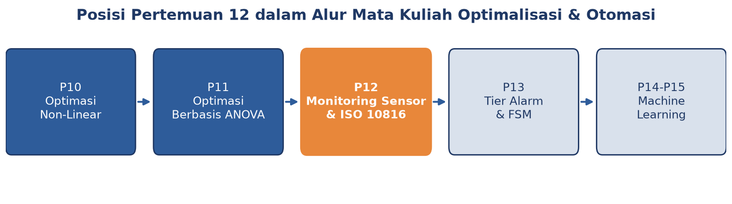
Gambar 1. Posisi Pertemuan 12 (Monitoring Sensor & ISO 10816) dalam alur mata kuliah, mengawali blok materi monitoring rule-based sebelum Pertemuan 13 (Tier Alarm & FSM).
Gambar 1 menunjukkan posisi Pertemuan 12 dalam alur mata kuliah.
Capaian Pembelajaran (Sub-CPMK)
• Sub-CPMK 4.2: Mampu merancang sistem otomasi berbasis teknologi 4.0 untuk efisiensi, yaitu merancang pipeline sensor-akuisisi-threshold untuk sistem monitoring kondisi mesin yang efisien dan sesuai standar ISO 10816 (CPMK 4).
• Setelah pertemuan ini mahasiswa dapat: mengklasifikasikan kondisi vibrasi mesin menurut zona ISO 10816-3; menerapkan hysteresis untuk mencegah chattering; memilih sensor yang tepat untuk kebutuhan monitoring; serta memahami kriteria Nyquist dalam akuisisi data.
THRESHOLD & ISO 10816 ZONE CLASSIFICATION
IF condition THEN action ISO 10816-3 Zona A|B|C|D RMS_v = akar(mean(v²)) di band 10Hz-1kHz
Sumber Threshold: Threshold monitoring bisa bersumber dari standar internasional (ISO 10816, API 670), datasheet vendor, atau baseline empiris (μ+3σ). Standar ISO 10816-3 mengklasifikasikan RMS velocity mesin rotasi ke 4 zona: A (Good), B (Acceptable), C (Unsatisfactory), D (Danger), bergantung pada kelas mesin dan jenis fondasi.
Tabel 1. Klasifikasi zona ISO 10816-3 Group 2 (mesin 15-300 kW, fondasi rigid) berdasarkan RMS velocity.
ISO 10816-3 Group 2 (15-300 kW, rigid) | RMS Velocity (mm/s) | Zone | Action
Newly commissioned, healthy | <= 1,4 | A - Good | Continuous operation OK
Acceptable for long-term | 1,4 - 2,8 | B - Acceptable | Operate, monitor
Suitable for short-term only | 2,8 - 4,5 | C - Unsatisfactory | Plan repair within weeks
Damage occurring | > 4,5 | D - Danger | Shutdown / immediate repair

Tabel 1 merangkum klasifikasi zona ISO 10816-3 Group 2 yang menjadi acuan sepanjang modul ini.
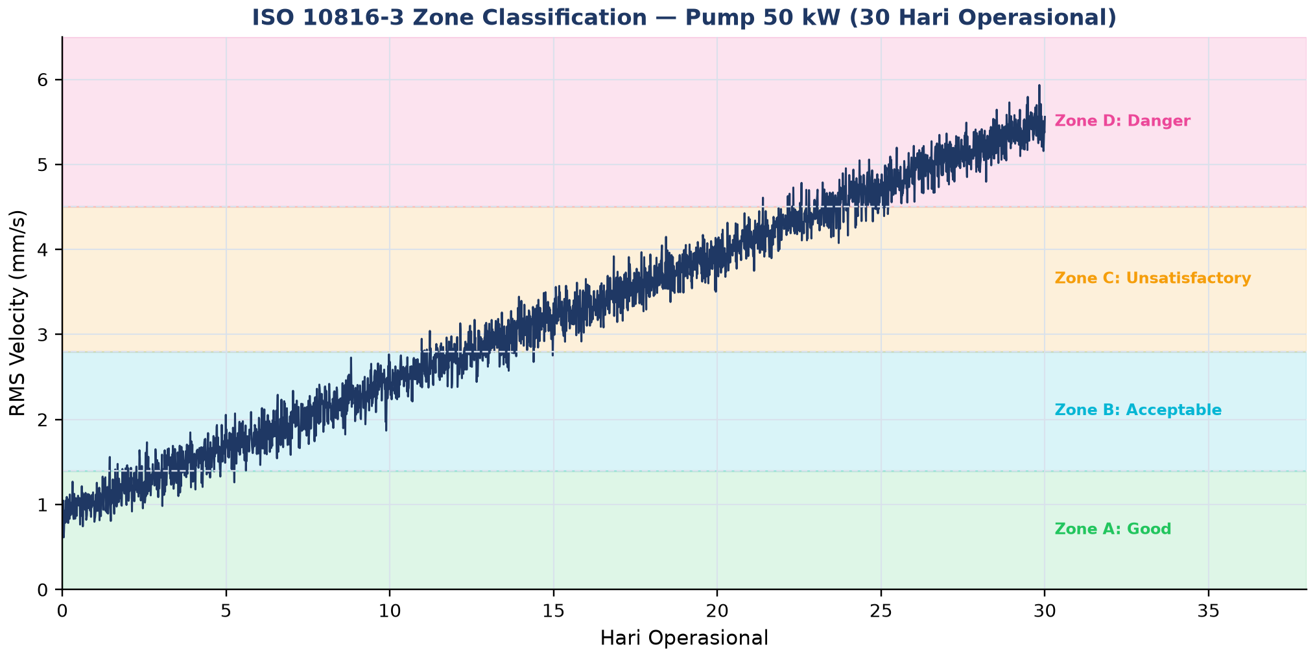
Gambar 2. Simulasi streaming RMS velocity pompa 50kW selama 30 hari operasional, dengan overlay zona ISO 10816-3 A-D; sinyal berdegradasi dari zona A menuju D.
Gambar 2 mengilustrasikan bagaimana sinyal RMS yang berdegradasi secara bertahap melewati keempat zona ISO 10816-3; studi kasus pompa 50kW Class II bergerak dari 0,9 mm/s (commissioning) menjadi 5,2 mm/s (9 bulan kemudian) hingga terdiagnosis inner-race spalling pada bearing.
Multi-Feature Threshold: Selain RMS tunggal, sistem monitoring modern sering menggabungkan beberapa fitur sekaligus (RMS, peak, kurtosis>4) untuk menaikkan sensitivitas deteksi fault dini, sesuai materi Pertemuan 6.
HYSTERESIS (ANTI-CHATTERING): SCHMITT TRIGGER UNTUK THRESHOLD YANG STABIL
Hysteresis: T_on > T_off Tier alarm: T_warn < T_alert < T_crit Alarm flood prevention: <= 1 alarm/10 menit
Masalah Chattering & Solusi Hysteresis: Ketika sinyal berosilasi tepat di sekitar satu threshold tunggal, sistem alerting dapat memicu ratusan alert per menit (chattering), membanjiri operator dengan notifikasi palsu. Solusinya adalah hysteresis (Otto Schmitt, 1934): memakai dua threshold, T_on untuk memicu status ON dan T_off<T_on untuk kembali ke status OFF, sehingga terbentuk zona penyangga yang mencegah osilasi di sekitar satu titik memicu transisi berulang.
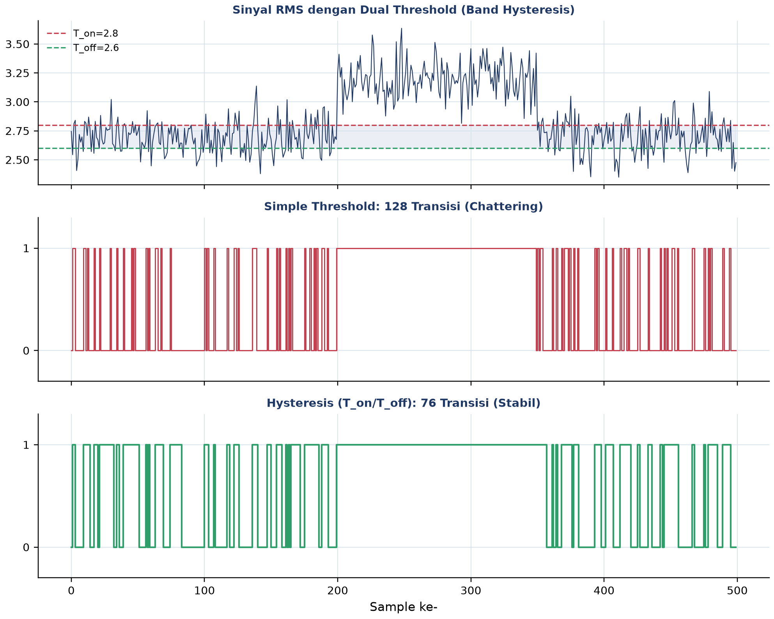
Gambar 3. Perbandingan simple threshold (chattering, banyak transisi) vs hysteresis dual-threshold (stabil, transisi minimal) pada sinyal RMS yang sama.
Gambar 3 membuktikan secara kuantitatif bahwa hysteresis secara drastis menurunkan jumlah transisi status dibanding simple threshold pada sinyal RMS yang identik; margin T_on-T_off yang lebih besar dari standar deviasi noise sinyal menjamin stabilitas.
Menuju Tier Alarm (Pertemuan 13): Sistem monitoring produksi biasanya memakai tier alarm bertingkat (Normal, Warning, Alert, Critical) dengan aksi berbeda per tier, dan membatasi laju alarm sesuai ANSI/ISA 18.2 (maksimal 1 alarm per 10 menit per operator) untuk mencegah alarm flood. Topik ini dibahas lebih dalam di Pertemuan 13.
SENSOR SELECTION & AKUISISI DATA: HARDWARE FOUNDATION MONITORING SYSTEM
Sensor (transducer) Signal conditioning ADC resolution Sampling rate (Nyquist): fs >= 2.f_max Protokol komunikasi
• Accelerometer Vibrasi: IEPE (1Hz-30kHz), contoh PCB Piezotronics 352C33, akurat namun mahal; MEMS (DC-1kHz), contoh ADXL355/MPU6050, murah dan cocok untuk IoT skala besar meski akurasi lebih rendah.
• Temperature RTD & Thermocouple: RTD Pt100 (akurasi ±0,1°C, -200 hingga 850°C) untuk pengukuran presisi; Thermocouple Type K (akurasi ±1°C, -270 hingga 1372°C) untuk rentang suhu ekstrem.
• Current Transformer (CT) Motor: Current Transformer mengukur arus motor untuk Motor Current Signature Analysis (MCSA), formula I_secondary=I_primary/N.
• Sampling Rate Nyquist Criterion: kriteria Nyquist-Shannon: sampling rate fs harus lebih besar dari 2 kali frekuensi maksimum sinyal (fs>=2.f_max); jika dilanggar, komponen frekuensi tinggi akan "terlipat" menjadi frekuensi rendah yang salah (aliasing).
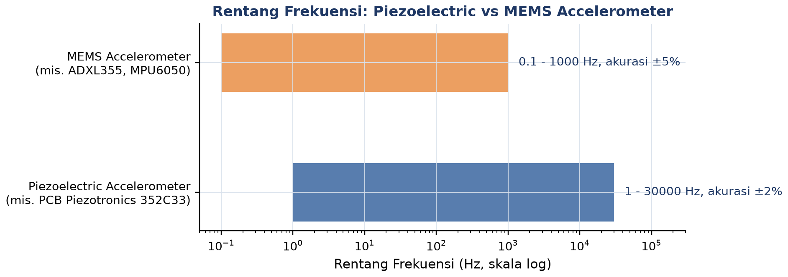
Gambar 4. Perbandingan rentang frekuensi accelerometer piezoelectric (1-30000 Hz, akurasi ±2%) vs MEMS (0,1-1000 Hz, akurasi ±5%).
Gambar 4 menunjukkan bahwa accelerometer piezoelectric mencakup rentang frekuensi jauh lebih lebar dibanding MEMS, menjadikannya pilihan utama untuk monitoring bearing/gear yang butuh deteksi frekuensi tinggi (BPFO/BPFI hingga puluhan kHz via envelope analysis).
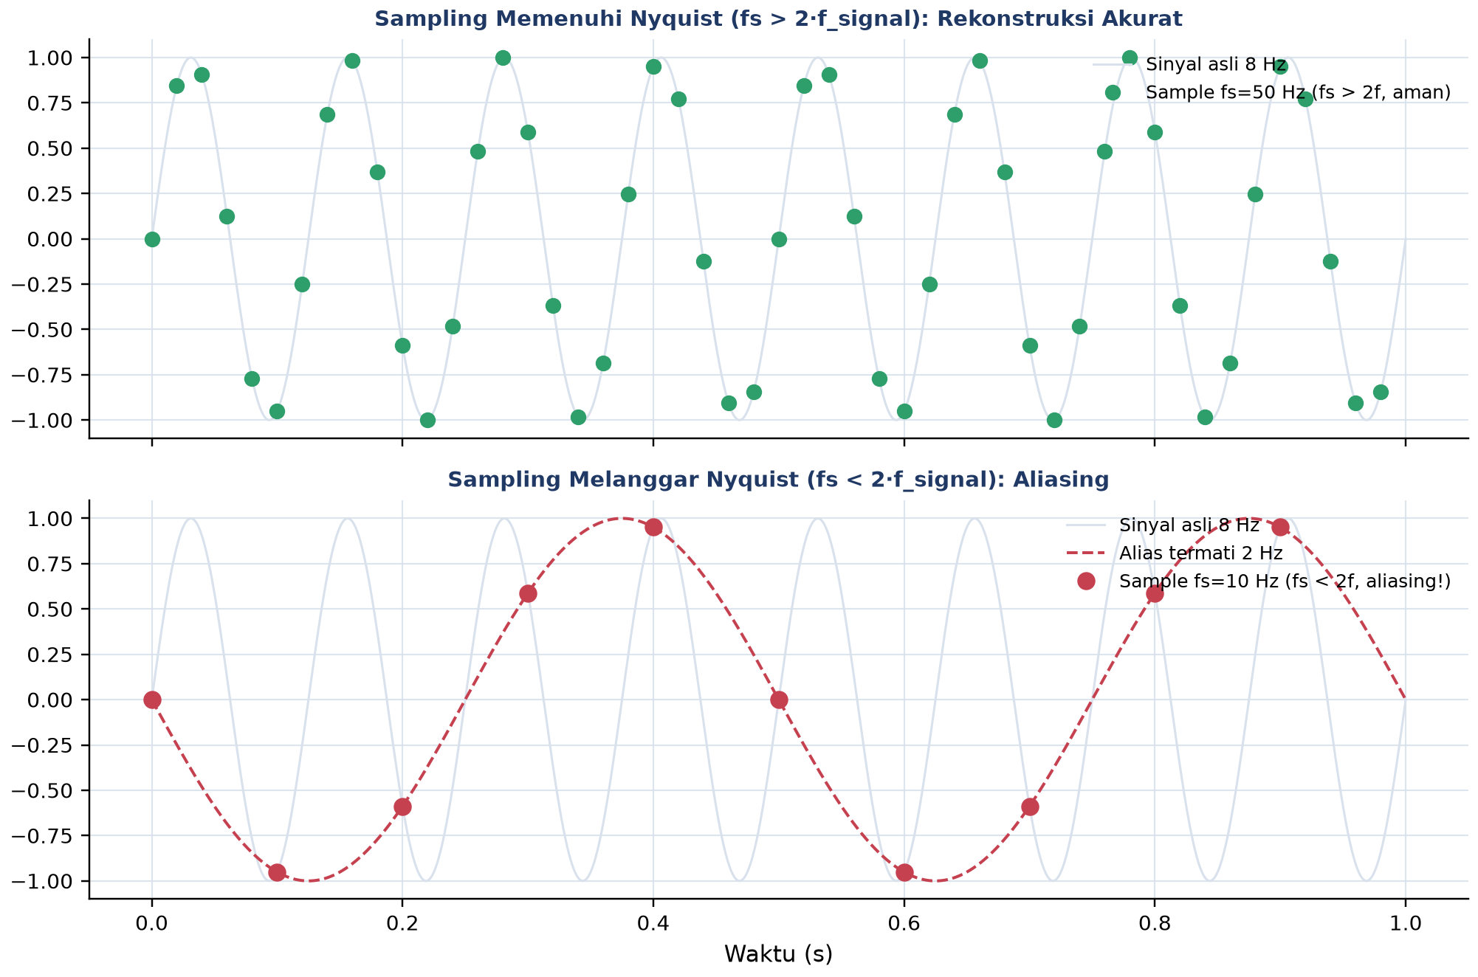
Gambar 5. Ilustrasi kriteria Nyquist: sampling fs=50Hz pada sinyal 8Hz merekonstruksi sinyal dengan akurat (atas), sedangkan sampling fs=10Hz melanggar Nyquist dan menghasilkan aliasing, sinyal 8Hz "muncul" seolah 2Hz (bawah).
Gambar 5 mendemonstrasikan konsekuensi pelanggaran kriteria Nyquist: sinyal 8Hz yang di-sample pada 10Hz (kurang dari 2x8=16Hz) menghasilkan alias yang tampak seperti sinyal 2Hz, sebuah kesalahan diagnostik serius jika tidak diantisipasi dengan anti-aliasing filter sebelum ADC.
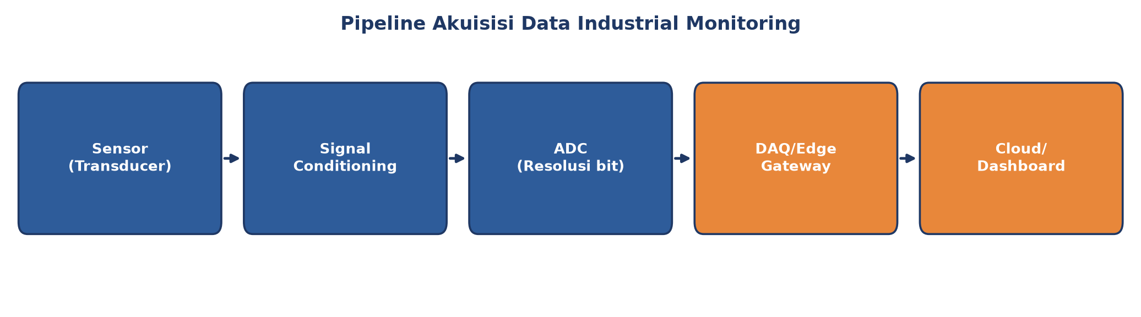
Gambar 6. Pipeline akuisisi data industrial monitoring: sensor, signal conditioning, ADC, DAQ/edge gateway, hingga cloud/dashboard.
Gambar 6 menunjukkan pipeline akuisisi data lengkap. DAQ hardware terbagi tiga tier: Tier 1 (lab, NI USB-6009/cDAQ), Tier 2 (industrial, Bently Nevada 3500/Emerson AMS), dan Tier 3 (hobby/IoT, Raspberry Pi+ADS1115, Arduino+MPU6050, ESP32); komunikasi data industri umumnya memakai protokol Modbus RTU/TCP, OPC UA, MQTT, atau HART.
ANALOGI KEHIDUPAN SEHARI-HARI
• Termostat AC (Hysteresis Klasik): AC rumah dengan setpoint 24°C dan margin 2°C adalah contoh hysteresis klasik, mencegah kompresor menyala-mati berulang; ditemukan Albert Butz (Honeywell, 1885).
• Indikator Bensin Mobil (Tier Alarm): indikator bensin mobil memakai tier alarm 3 level: ¼ tank (warning), E-line (alert), buzzer merah (critical).
• Alarm Asap di Rumah (Debouncing): alarm asap rumah (standar UL 217/EN 14604) mensyaratkan konsentrasi asap terdeteksi kontinu minimal 30 detik sebelum alarm berbunyi, mencegah false alarm dari asap sesaat (debouncing).
• Smartwatch Heart Rate Alarm (Multi-Threshold): Apple Watch mendeteksi HR>120bpm selama 10 menit tanpa olahraga sebagai kondisi high, dan HR<40bpm selama 10 menit sebagai kondisi low; FDA menyetujui fitur deteksi AFib pada 2018.
• Lampu Lalu Lintas (FSM Klasik): lampu lalu lintas adalah FSM klasik 3-state (Hijau 30 detik, Kuning 5 detik, Merah 30 detik) dengan interlock antar-arah.
• DevOps Server Monitoring (Production-Grade): Netflix, Google, dan AWS memantau CPU>80% selama 5 menit sebagai warning dan response time>5 detik sebagai critical, menggunakan tools seperti Prometheus, Grafana, Datadog, dan New Relic.
Pola Umum & Keterbatasan: Tiga elemen yang sama muncul di semua analogi: threshold dengan referensi yang jelas, filter noise (hysteresis/debouncing), dan eskalasi bertahap. Namun rule-based memiliki batas skala; ketika jumlah fitur melebihi sekitar 50, pendekatan machine learning (Pertemuan 14-15) menjadi lebih tepat.
APLIKASI RULE-BASED MONITORING DI INDUSTRI 4.0 & IOT MANUFAKTUR
• Wind Turbine SCADA Monitoring (Vestas): Vestas memasang 200+ sensor per turbin mengikuti standar ISO 10816-21, dengan tools OSIsoft PI System dan Bachmann Webmonitor, menurunkan MTTR sebesar 30%.
• Gedung Tinggi Smart HVAC (Siemens Building): Siemens Building System memantau 10.000+ titik data di gedung seperti Burj Khalifa dan 1WTC, dengan tier CO2 800/1000/1500 ppm, menghemat energi 15-25% mengikuti standar ASHRAE 90.1.
• Power Grid Substation Monitoring (PLN, ABB): PLN dan ABB memantau gardu induk dengan protokol IEC 61850 dan rule rate-of-change (kenaikan suhu oli >5°C/menit = critical), mendeteksi 90% gangguan sebelum blackout.
• F1 Race Car Telemetry (Mercedes-AMG, McLaren): Mercedes-AMG dan McLaren memantau 300+ sensor telemetri mobil F1 dengan tier suhu rem (warning 700°C, critical 850°C) dan latency di bawah 50 milidetik.
Peringatan, Jebakan Praktis Rule-Based Monitoring: Tujuh jebakan praktis rule-based monitoring di industri: threshold ditebak tanpa referensi standar; lupa menerapkan hysteresis; hanya memantau satu fitur (single-feature monitoring); tidak ada pengecekan kesehatan sensor (sensor health check); mengabaikan risiko alarm flood; tidak melakukan alarm rationalization; serta threshold statis yang tidak disesuaikan seiring waktu (threshold drift).
IMPLEMENTASI PYTHON RULE-BASED MONITORING DI JUPYTER NOTEBOOK
Empat cell berikut menerapkan konsep pertemuan ini pada studi kasus pompa sentrifugal. Lingkungan: conda env optoauto dengan paket numpy, pandas, matplotlib; notebook p12_monitoring.ipynb.
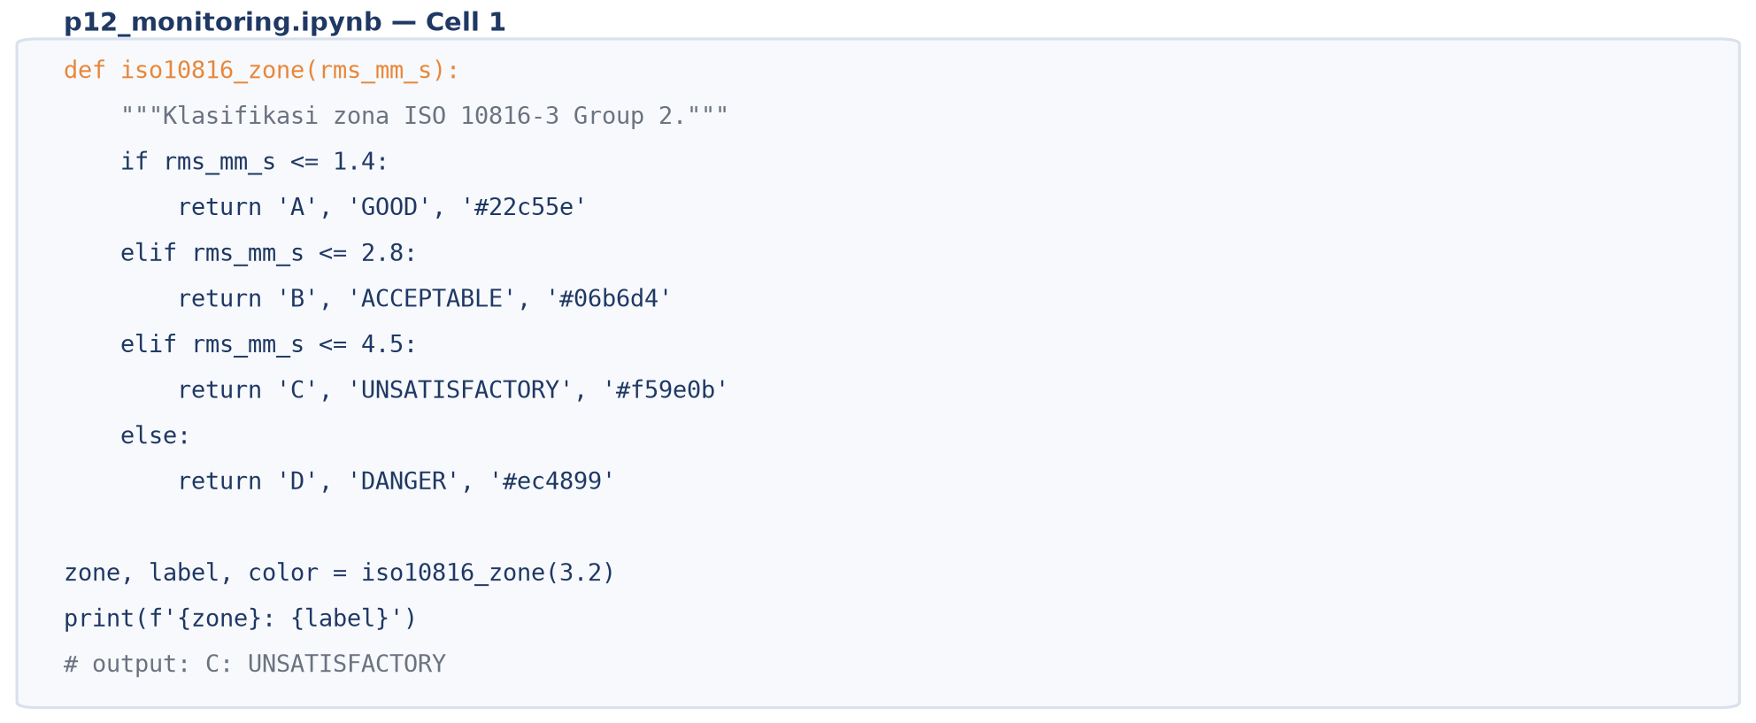
Gambar 7. Cuplikan fungsi iso10816_zone() yang mengklasifikasikan RMS velocity ke zona A-D.
Gambar 7 menunjukkan cuplikan kode inti Cell 1.
• Cell 1: fungsi `iso10816_zone(rms_mm_s)` yang mengklasifikasikan RMS ke zona A-D; diterapkan pada sinyal degradasi 30 hari sintetis pompa 50kW, dengan deteksi first-crossing tiap batas zona.
• Cell 2: class `HysteresisAlarm` (T_on/T_off) dibandingkan dengan class `SimpleThreshold`; pada sinyal RMS 500 sample dengan elevasi sesaat, hysteresis menekan jumlah transisi secara signifikan.
• Cell 3: finite state machine 5-state (NORMAL/WARNING/ALERT/CRITICAL/FAULT) dengan debouncing N=3 sample dan audit log; sinyal 12 jam (1440 sample) dengan 3 spike noise yang berhasil difilter oleh debouncing.
• Cell 4: fungsi `run_monitoring_pipeline()` reusable menggabungkan zona ISO, FSM dengan hysteresis dan debounce, audit log, statistik (persentase waktu per state), dan dashboard 3-panel.
TUGAS PERTEMUAN 12
Tugas terdiri atas 10 soal Pilihan Ganda (1 poin), 10 soal Komputasi Easy-Medium (2 poin), dan 5 soal Komputasi Hard (4 poin), total 50 poin.
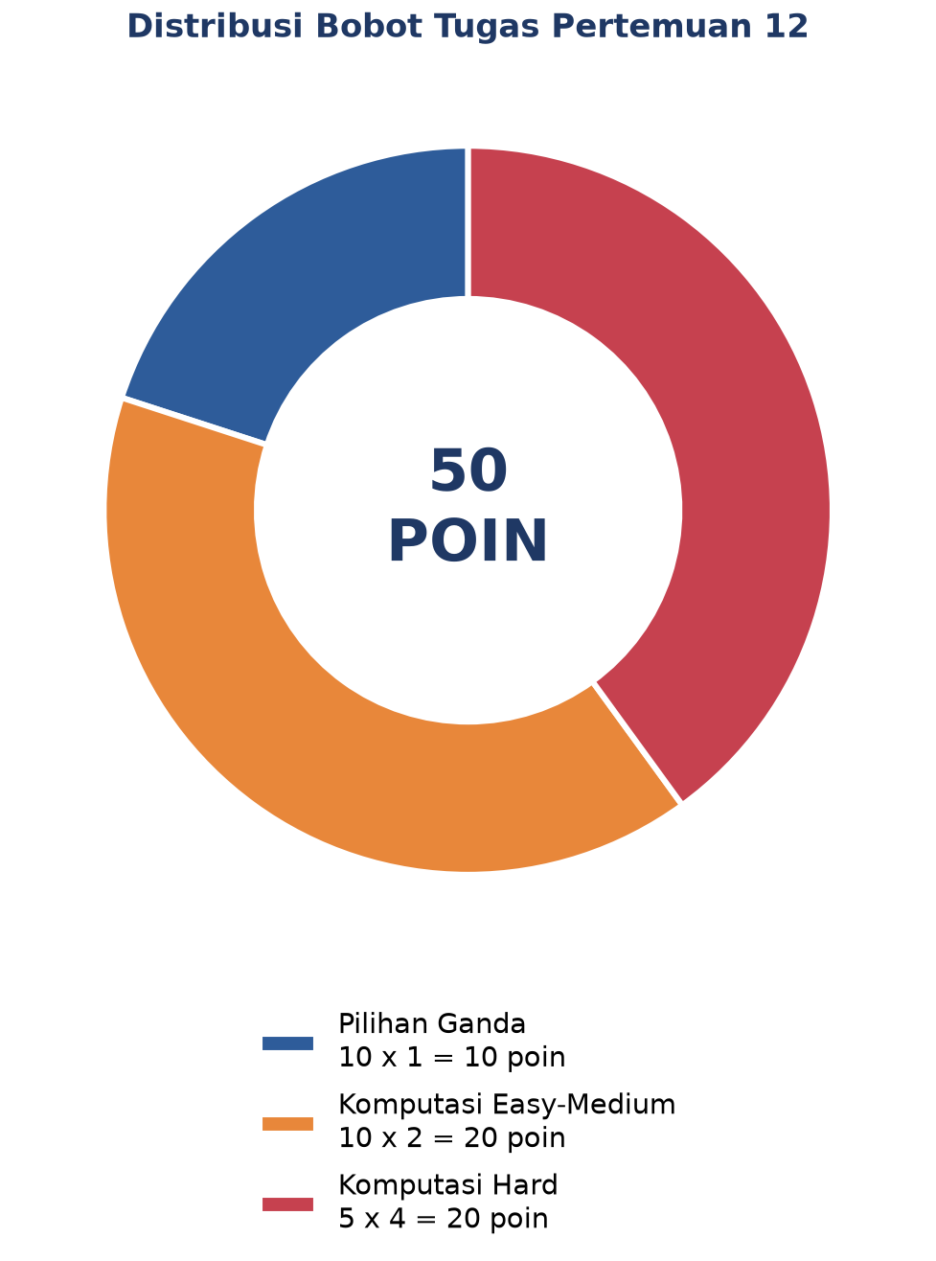
Gambar 8. Distribusi 50 poin Tugas Pertemuan 12 berdasarkan tipe soal.
Gambar 8 merangkum distribusi bobotnya.
Bagian A: Pilihan Ganda (10 soal × 1 poin)
1. Karakteristik utama yang membuat rule-based monitoring menjadi standar industri untuk safety-critical systems adalah...
– A. Rule-based selalu lebih akurat dari machine learning
– B. Transparan/auditable, deterministik, real-time (latency < 100 ms), edge-friendly, dan compliance-ready (ISO/API). Setiap keputusan bisa dijelaskan tanpa explainability tools
– C. Tidak butuh threshold sama sekali
– D. Lebih murah dari machine learning karena tidak butuh GPU
2. Standar ISO 10816-3 mengklasifikasi vibrasi mesin rotasi 15-300 kW (rigid foundation) ke 4 zona berdasarkan...
– A. Acceleration peak (g) di band 100 Hz-10 kHz
– B. RMS velocity (mm/s) di band 10 Hz-1 kHz: A (Good <=1,4), B (Acceptable <=2,8), C (Unsatisfactory <=4,5), D (Danger >4,5)
– C. Displacement micrometer di band < 10 Hz
– D. Hanya temperature bearing
3. Tujuan hysteresis dalam threshold-based alerting adalah...
– A. Membuat threshold tunggal lebih ketat
– B. Hindari chattering (alarm berflicker rapid) saat sinyal di sekitar threshold, dengan menggunakan dua threshold: T_on (ke ON) lebih besar dari T_off (ke OFF). Margin biasanya 5-15% dari setpoint
– C. Mengganti threshold dengan ML model
– D. Menambah jumlah sensor
4. Tier alarm (multi-level escalation) lebih baik daripada binary OK/FAIL karena...
– A. Tier alarm lebih sederhana implementasinya
– B. Menyediakan gradual escalation dengan aksi berbeda per tier, WARNING (log+email), ALERT (SMS supervisor), CRITICAL (auto-shutdown). Operator bisa proactive sebelum critical
– C. Tier alarm tidak butuh threshold
– D. Tier alarm hanya pakai 1 sensor
5. Debouncing N=3 consecutive samples dipakai dalam FSM monitoring untuk...
– A. Memperlambat sistem secara umum
– B. Filter noise transient, butuh 3 sample berturut-turut di kondisi alert sebelum transition state. Single spike dari noise tidak trigger transition. Trade-off: latency vs false-alarm rate
– C. Mempercepat sampling rate sensor
– D. Mengganti hysteresis
6. Dalam finite state machine (FSM), perbedaan utama antara Mealy dan Moore machine adalah...
– A. Mealy lebih cepat dari Moore
– B. Moore: output bergantung HANYA pada state saat ini (f(s)). Mealy: output bergantung pada state + input (f(s,σ)). Mealy lebih ekspresif, Moore lebih sederhana
– C. Moore tidak bisa pakai Python
– D. Mealy hanya untuk hardware
7. Heartbeat/watchdog timer dalam monitoring system dipakai untuk...
– A. Mengukur detak jantung manusia
– B. Detect sensor failure/disconnect: kalau tidak ada sample baru dalam timeout period (misal 2x sample period), pindah ke FAULT state. Output sensor frozen tidak dibiarkan dianggap "NORMAL"
– C. Mempercepat sampling rate
– D. Hanya untuk Apple Watch
8. ANSI/ISA 18.2 (Alarm Management Standard) menetapkan target alarm rate untuk operator monitoring sebesar...
– A. >= 100 alarm/menit untuk awareness penuh
– B. <= 1 alarm per 10 menit per operator (steady state); <= 10 alarm dalam 10 menit pertama post-disturbance. Lebih dari itu = alarm flood, operator alarm fatigue
– C. Tidak ada batasan
– D. 1000 alarm per shift normal
9. Audit log dari setiap state transition dalam FSM monitoring penting untuk...
– A. Hanya untuk debug awal, tidak perlu di production
– B. Post-mortem analysis (kenapa shutdown?), compliance audit (ISO/API), trend analysis (frequency naik = degradasi), dan ML training data (Pertemuan 14). Source of truth untuk monitoring system
– C. Hanya untuk billing
– D. Tidak perlu jika pakai dashboard real-time
10. Stack industrial monitoring production yang umum dipakai untuk implementasi rule-based + dashboard di pabrik adalah...
– A. Hanya Excel + email manual
– B. MQTT (sensor pub/sub) -> TimescaleDB/InfluxDB (time-series storage) -> Streamlit/Grafana (dashboard real-time). Open-source, edge-friendly, scalable
– C. HTTP polling tiap 10 menit
– D. Tidak ada standar, tiap pabrik berbeda
Bagian B: Komputasi Easy-Medium (10 soal × 2 poin)
Catatan: ISO 10816-3 Group 2, rigid foundation: Zone A <=1,4 mm/s, Zone B 1,4-2,8, Zone C 2,8-4,5, Zone D >4,5. Hysteresis: T_off=T_on-margin. Tier alarm: WARNING<ALERT<CRITICAL. Debouncing: N consecutive sample untuk transisi.
C1. Klasifikasi ISO 10816-3 zone untuk RMS=3,2 mm/s. Print integer kode zone: 0=A, 1=B, 2=C, 3=D.
– 💡 HINT: Threshold ISO 10816-3: A<=1,4, B<=2,8, C<=4,5, sisanya D. Bandingkan RMS terhadap batas-batas ini secara berurutan untuk menentukan kode zone (0-3).
C2. Untuk threshold T_on=2,8 dan margin hysteresis 0,2, hitung T_off (threshold untuk transisi kembali ke OFF). Formula: T_off=T_on-margin. Print nilainya.
– 💡 HINT: T_off = T_on - margin. Sinyal harus turun di bawah T_off untuk kembali OFF, mencegah chattering di sekitar threshold. Substitusikan nilai dari soal.
C3. Hitung jumlah sample per jam untuk sensor dengan sampling period 30 detik. Print integer.
– 💡 HINT: Jumlah sample per jam = 3600 detik dibagi sampling period (detik). Substitusikan period dari soal.
C4. Untuk debounce N=5 consecutive samples dengan sampling period 1 detik, hitung minimum latency deteksi (detik) sebelum transition state. Print nilainya.
– 💡 HINT: Latency deteksi = N x sampling period. Trade-off: N besar lebih robust terhadap noise tapi latency tinggi. Substitusikan N dan period dari soal.
C5. ANSI/ISA 18.2 menetapkan max 1 alarm/10 menit per operator. Hitung max alarm/jam (steady state) yang masih compliant. Print nilainya.
– 💡 HINT: Max alarm/jam = 60 menit dibagi (menit per alarm yang diizinkan). Melebihi ini menyebabkan alarm flood. Substitusikan batas dari soal.
C6. Untuk RMS=[1.0, 1.5, 2.0, 2.9, 3.5, 4.2, 4.7, 5.0], hitung jumlah sample yang masuk Zone D (Danger, >4,5). Print integer.
– 💡 HINT: Buat mask boolean rms>4,5 (batas Zone D) lalu jumlahkan dengan .sum() untuk menghitung sample yang masuk.
C7. Hitung persentase uptime (persen time di Zone A "Good") dari 1000 sample dimana 850 sample punya RMS<=1,4. Print persentase desimal (misal 85.0).
– 💡 HINT: Uptime% = (jumlah sample di Zone A dibagi total sample) x 100. Substitusikan angka dari soal.
C8. Untuk monitoring 24 jam dengan sampling period 15 detik, hitung total sample. Print integer.
– 💡 HINT: Total sample = total durasi dalam detik dibagi sampling period; konversi 24 jam ke detik (x3600) lebih dulu. Substitusikan period dari soal.
C9. Hysteresis state simulation: dengan T_on=2,8 dan T_off=2,6, RMS sequence=[2.5, 2.7, 2.9, 2.7, 2.5, 2.7, 2.9]. Awal state OFF. Hitung jumlah transitions total. Print integer.
– 💡 HINT: Telusuri sequence sample per sample: state berubah ke ON saat melewati T_on dan ke OFF saat turun di bawah T_off; hitung berapa kali state berubah.
C10. Hitung MTTR improvement (persen) kalau MTTR sebelum monitoring=8 jam, setelah monitoring=5,6 jam. Formula: (MTTR_before-MTTR_after)/MTTR_before x 100. Print persentase.
– 💡 HINT: MTTR improvement% = (MTTR_before - MTTR_after) dibagi MTTR_before x 100. Substitusikan nilai dari soal.
Bagian C: Komputasi Hard (5 soal × 4 poin)
Setiap soal membutuhkan algoritma lengkap ditulis dari awal, 20-50+ baris kode, hint minimal. Jawaban benar: +4 poin. Jawaban salah (kode ada tapi hasil salah/error): +1 poin partial. Kode kosong = 0 poin (bisa retry).
C11 (Hard). HysteresisAlarm Class, Anti-Chattering Demo: implementasi class HysteresisAlarm dengan T_on=2,8, T_off=2,6. Generate sinyal RMS noisy: np.random.seed(42); rms=2.7+0.15*np.random.randn(500). Apply class ke seluruh sinyal. Print jumlah transitions (state change).
– 💡 HINT: Implementasikan class dengan dua threshold (T_on/T_off); margin hysteresis yang lebih besar dari std noise membuat jumlah transition kecil. Hitung berapa kali state berubah di seluruh sinyal.
C12 (Hard). FSM Monitoring Pipeline, RMS Streaming dengan Tier Alarm: bangun FSM dengan 4 state (NORMAL, WARNING, ALERT, CRITICAL), thresholds (1.4, 2.8, 4.5), debounce N=3. Apply ke sinyal RMS sintetis: np.random.seed(42); rms=0.7+np.linspace(0,4.0,1000)+0.2*np.random.randn(1000). Print jumlah state transitions total.
– 💡 HINT: Bangun FSM 4-state dengan thresholds dan debounce N; sinyal yang naik bertahap akan melewati tiap tier. Hitung jumlah transition state di seluruh sinyal.
C13 (Hard). Multi-Feature Threshold Combination: 100 sample dengan fitur RMS, peak, kurtosis. Generate: np.random.seed(42); rms=np.random.uniform(0.5,4.0,100); peak=rms*3+np.random.randn(100); kurt=3+np.random.uniform(-1,4,100). Hitung jumlah sample yang trigger ALERT dengan rule: (rms>2.8) OR (peak>8) OR (kurt>4). Print integer.
– 💡 HINT: Gabungkan tiga kondisi dengan operator OR, lalu jumlahkan dengan .sum(); sample trigger jika melanggar setidaknya satu threshold.
C14 (Hard). Persistence Timer/Escalation Logic: untuk sinyal yang tetap di Zone B selama 12 menit (sample period 30 detik), dengan eskalasi rule "Warning persist > 5 menit -> Alert", hitung kapan eskalasi ke ALERT terjadi (sample index ke berapa). Print integer.
– 💡 HINT: Konversi durasi persist (menit) ke jumlah sample = (menit x 60) dibagi sampling period; eskalasi terjadi saat persist mencapai ambang itu.
C15 (Hard). Engineering Pipeline, End-to-End Monitoring 24 jam: simulasi 24 jam (sampling 30 detik), generate sinyal RMS dengan np.random.seed(42); n=2880; rms=0.7+np.linspace(0,3.5,n)+0.2*np.random.randn(n). Apply ISO 10816 zone classification + FSM tier alarm. Print persentase waktu di Zone D (Danger).
– 💡 HINT: Klasifikasikan tiap sample ke zone-nya, lalu hitung persentase Zone D = (jumlah sample Zone D dibagi total sample) x 100.
DAFTAR PUSTAKA
Ul Hassan, I., Panduru, K., & Walsh, J. (2024). An in-depth study of vibration sensors for condition monitoring. Sensors, 24(3), 740. https://doi.org/10.3390/s24030740
Romanssini, M., de Aguirre, P. C. C., Compassi-Severo, L., & Girardi, A. G. (2023). A review on vibration monitoring techniques for predictive maintenance of rotating machinery. Eng, 4(3), 1797–1817. https://doi.org/10.3390/eng4030102
Tiboni, M., Remino, C., Bussola, R., & Amici, C. (2022). A review on vibration-based condition monitoring of rotating machinery. Applied Sciences, 12(3), 972. https://doi.org/10.3390/app12030972
Altaf, M., Akram, T., Khan, M. A., Iqbal, M., Ch, M. M. I., & Hsu, C.-H. (2022). A new statistical features based approach for bearing fault diagnosis using vibration signals. Sensors, 22(5), 2012. https://doi.org/10.3390/s22052012
Zhang, M., Guo, J., Li, X., & Jin, R. (2020). Data-driven anomaly detection approach for time-series streaming data. Sensors, 20(19), 5646. https://doi.org/10.3390/s20195646
Mohsin, I., He, K., Li, Z., Zhang, F., & Du, R. (2020). Optimization of the polishing efficiency and torque by using Taguchi method and ANOVA in robotic polishing. Applied Sciences, 10(3), 824. https://doi.org/10.3390/app10030824

